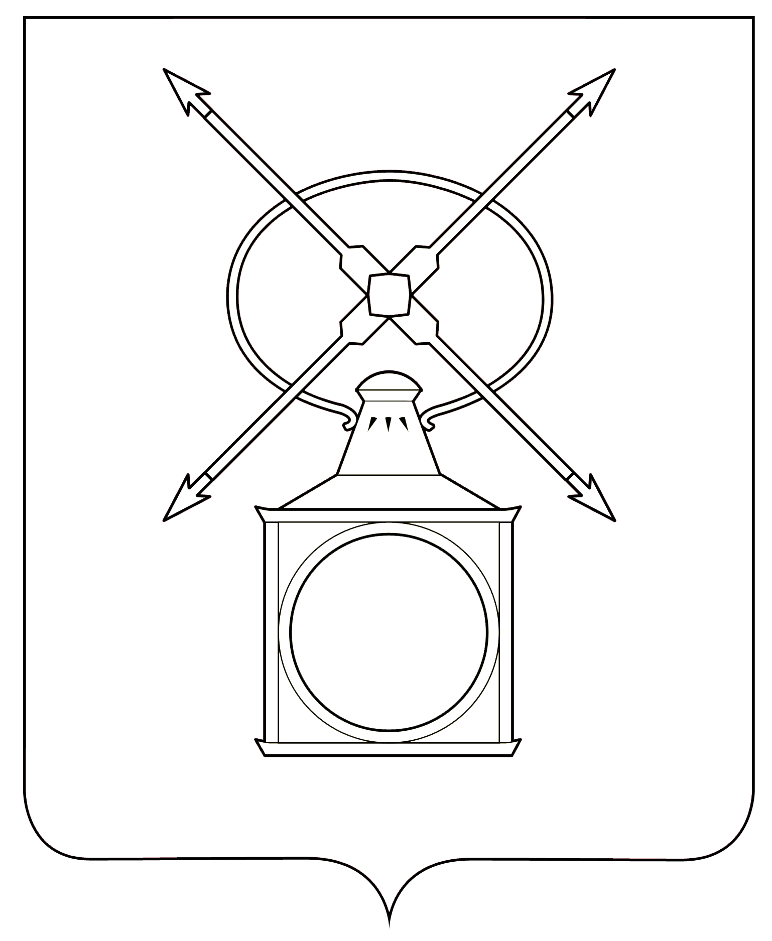
АДМИНИСТРАЦИЯ
ГОРОДСКОГО ПОСЕЛЕНИЯ РУЗАЕВКА
РУЗАЕВСКОГО МУНИЦИПАЛЬНОГО РАЙОНА
РЕСПУБЛИКИ МОРДОВИЯ

П О С Т А Н О В Л Е Н И Е

от 27.03.2026 года № 334

г. Рузаевка

О внесении изменений в постановление администрации городского поселения Рузаевка от 08 мая 2024 г. №1216 «Об утверждении административного регламента предоставления администрацией городского поселения Рузаевка муниципальной услуги «Выдача разрешения на строительство, внесение изменений в разрешение на строительство, в том числе в связи с необходимостью продления срока действия разрешения на строительство»

В соответствии с Федеральным законом от 6 октября 2003 года №131-ФЗ «Об общих принципах организации местного самоуправления в Российской Федерации», Федеральным законом от 27 июля 2010 года № 210-ФЗ «Об организации предоставления государственных муниципальных услуг», постановлением Правительства РФ от 20 июля 2021 г. N 1228 "Об утверждении Правил разработки и утверждения административных регламентов предоставления государственных услуг, о внесении изменений в некоторые акты Правительства Российской Федерации и признании утратившими силу некоторых актов и отдельных положений актов Правительства Российской Федерации", Уставом городского поселения Рузаевка, администрация городского поселения Рузаевка Рузаевского муниципального района Республики Мордовия п о с т а н о в л я е т:

- Внести в постановление администрации городского поселения Рузаевка от 08 мая 2024 г. №1216 «Об утверждении административного регламента предоставления администрацией городского поселения Рузаевка муниципальной услуги «Выдача разрешения на строительство, внесение изменений в разрешение на строительство, в том числе в связи с необходимостью продления срока действия разрешения на строительство» изменения следующего содержания:
  - Подпункт 4 пункта 2.8. изложить в следующей редакции: «правоустанавливающие документы на земельный участок, права на который не зарегистрированы в Едином государственном реестре недвижимости, в том числе соглашение об установлении сервитута, реквизиты решения об установлении публичного сервитута, а также схема расположения земельного участка или земельных участков на кадастровом плане территории, на основании которой был образован указанный земельный участок и выдан градостроительный план земельного участка в случаях, предусмотренных частями 1.1 и 1.2 статьи 57.3 настоящего Кодекса, если иное не установлено частью 7.3 настоящей статьи;».
1.2. Подпункт 4.1. пункта 2.8. изложить в следующей редакции: «при наличии соглашения о передаче в случаях, установленных бюджетным законодательством Российской Федерации, органом государственной власти (государственным органом), Государственной корпорацией по атомной энергии "Росатом", Государственной корпорацией по космической деятельности "Роскосмос", органом управления государственным внебюджетным фондом или органом местного самоуправления полномочий государственного (муниципального) заказчика, заключенного при осуществлении бюджетных инвестиций, - реквизиты указанного соглашения, правоустанавливающие документы на земельный участок правообладателя, с которым заключено это соглашение, в случае, если права на такой земельный участок не зарегистрированы в Едином государственном реестре недвижимости;».
1.3. В пункт 2.15. добавить подпункт «и» в следующей редакции: «и) В случае, предусмотренном частью 11.1-1 настоящей статьи, наряду с основаниями для отказа в выдаче разрешения на строительство, предусмотренными частью 13 статьи Градостроительного кодекса РФ, основанием для отказа в выдаче разрешения на строительство является несоответствие проектной документации очередности планируемого развития территории, предусмотренной проектом планировки территории.».
1.4. Дополнить таблицу в Приложении 5 с указанием подпункта «и» пункта 2.15.;

1.5. В Приложении 15 список нормативных актов, в соответствии с которыми осуществляется оказание муниципальной услуги изложить в следующей редакции:

«ПРИЛОЖЕНИЕ № 15

к Административному регламенту предоставления муниципальной услуги "Выдача разрешения на строительство, внесение изменений в разрешение на строительство, в том числе в связи с необходимостью продления срока действия разрешения на строительство"

Список нормативно-правовых актов

1. Конституция Российской Федерации («Российская газета" от 25 декабря 1993 г. № 237, в соответствии с Указом Президента от 3 июля 2020 года «Об официальном опубликовании Конституции Российской Федерации с внесенными в нее поправками» текст размещен на «Официальном интернет-портале правовой информации» (pravo.gov.ru));

2. Градостроительный кодекс Российской Федерации (Федеральный закон от 29.12.2004 № 190-ФЗ, «Российская газета» от 30 декабря 2004 г. №290);

3. Гражданский кодекс Российской Федерации Часть первая от 30.11.1994 г. № 51-ФЗ ("Российская газета" № 238-239, 08.12.1994 г.);

4. Жилищный кодекс Российской Федерации («Российская газета» от 12 января 2005 г. №1);

5. Федеральный закон от 6 октября 2003 г. N 131-ФЗ "Об общих принципах организации местного самоуправления в Российской Федерации";

6. Федеральный закон от 27 июля 2006 г. N 149-ФЗ "Об информации, информационных технологиях и о защите информации";

7. Федеральный закон от 9 февраля 2009 г. N 8-ФЗ "Об обеспечении доступа к информации о деятельности государственных органов и органов местного самоуправления";

8. Федеральный закон от 27 июля 2010 г. N 210-ФЗ "Об организации предоставления государственных и муниципальных услуг";

9. Федеральный закон от 6 апреля 2011 г. N 63-ФЗ "Об электронной подписи";

10. Федеральный закон от 27 июля 2006 года N 152-ФЗ "О персональных данных" ("Российская газета", 29 июля 2006 года, N 165);

11. Постановление Правительства Российской Федерации от 7 июля 2011 г. N 553 "О порядке оформления и представления заявлений и иных документов, необходимых для предоставления государственных и (или) муниципальных услуг, в форме электронных документов";

12. Постановление Правительства Российской Федерации от 24 октября 2011 г. N 861 "О федеральных государственных информационных системах, обеспечивающих предоставление в электронной форме государственных и муниципальных услуг (осуществление функций)";

13. Постановление Правительства Российской Федерации от 25 июня 2012 г. N 634 "О видах электронной подписи, использование которых допускается при обращении за получением государственных и муниципальных услуг";

14. Постановление Правительства Российской Федерации от 26 марта 2016 г. N 236 "О требованиях к предоставлению в электронной форме государственных и муниципальных услуг";

15. приказ Министерства строительства и жилищно-коммунального хозяйства Российской Федерации от 3 июня 2022 года N 446/пр "Об утверждении формы разрешения на строительство и формы разрешения на ввод объекта в эксплуатацию" (официальный интернет-портал правовой информации http://pravo.gov.ru, 30 июня 2022 года);

16. Решение Совета депутатов городского поселения Рузаевка Рузаевского муниципального района Республики Мордовия от 22 ноября 2017 г. №18/85 «Об утверждении новой редакции устава городского поселения Рузаевка Рузаевского муниципального района Республики Мордовия.».
1.6. В пункт 2.4 подраздела 4 раздела II после наименования подраздела добавить текст следующего содержания: «Для получения муниципальной услуги заявитель лично (через своего представителя, уполномоченного им на основании доверенности, оформленной в соответствии с гражданским законодательством Российской Федерации) или через Портал государственных и муниципальных услуг (функций) Республики Мордовия или почтовую связь, представляет заявление и (или) уведомление по форме согласно приложениям 1, 2, 3,4 в зависимости от услуги к настоящему Регламенту, которое должно содержать:
1) фамилию, имя и отчество (при наличии), место жительства заявителя, адрес электронной почты, идентификационный номер налогоплательщика (далее - ИНН), реквизиты документа, удостоверяющего его личность, - в случае если заявление подается физическим лицом;
2) фамилию, имя и отчество (при наличии), место жительства заявителя, адрес электронной почты, ИНН, основной государственный регистрационный номер индивидуального предпринимателя (далее - ОГРНИП) - в случае если заявление подается индивидуальным предпринимателем;
3) полное наименование организации, место нахождения, организационно-правовую форму, почтовый адрес, адрес электронной почты, ИНН, основной государственный регистрационный номер (далее - ОГРН) - в случае если заявление подается юридическим лицом;
4) сведения о разработчике проектной документации для всех категорий заявителей (физических лиц, индивидуальных предпринимателей, юридических лиц), в случае подачи заявления по форме согласно приложениям 1,2,3,4 к настоящему Регламенту, а именно:
а) фамилию, имя и отчество (при наличии), ИНН, ОГРНИП - в случае если разработчиком проектной документации является индивидуальный предприниматель;
б) полное наименование организации, ИНН, ОГРН, дата утверждения проектной документации (при наличии), номер (при наличии) - в случае если разработчиком проектной документации является юридическое лицо;
5) суть обращения;
6) сведения о ранее выданном разрешении на строительство (в случае подачи заявления согласно приложению 6 к настоящему Регламенту, и (или) подачи уведомления по форме согласно приложению 2 к настоящему Регламенту);
7) основания внесения изменений в разрешение на строительство (в случае подачи заявления согласно приложению 4 к настоящему Регламенту, и (или) подачи уведомления по форме согласно приложению 2 к настоящему Регламенту);
8) сведения об объекте капитального строительства с указанием местоположения объекта;
9) способ получения результата муниципальной услуги (по почте, на руки или в электронной форме);
10) сведения о земельном участке;
11) личную подпись заявителя, расшифровку, дату обращения.
В целях получения разрешения на строительство, реконструкцию объекта капитального строительства (в том числе на отдельные этапы строительства, реконструкции объекта капитального строительства) заявители предоставляют документы и сведения, указанные в пункте 2.8. настоящего Регламента.».
1.7. В Приложении 16 к Административному регламенту по тексту внести изменения: «Муниципальное бюджетное учреждение «Градпроект» заменить на «Муниципальное бюджетное учреждение «Земельный вектор», «mbu_gradproekt@mail.ru» заменить на «zem_vektor@mail.ru», «arch_ruzaevka@mail.ru» заменить на «archruz@mail.ru».
1.8. Исключить из административного регламента разделы IV - V, в связи с утратой силы согласно постановления Правительства РФ от 20 июля 2021 г. N 1228 "Об утверждении Правил разработки и утверждения административных регламентов предоставления государственных услуг, о внесении изменений в некоторые акты Правительства Российской Федерации и признании утратившими силу некоторых актов и отдельных положений актов Правительства Российской Федерации" и статье 12 Федерального закона № 210-ФЗ.
2. Контроль за исполнением настоящего постановления возложить на Первого заместителя Главы администрации по вопросам архитектуры и градостроительства.
3. Настоящее постановление вступает в силу после опубликования на официальном сайте органов местного самоуправления городского поселения Рузаевка в сети «Интернет» по адресу: https://ruzaevka-gp.gosuslugi.ru .

Глава администрации
городского поселения Рузаевка А.Ю. Домнин

